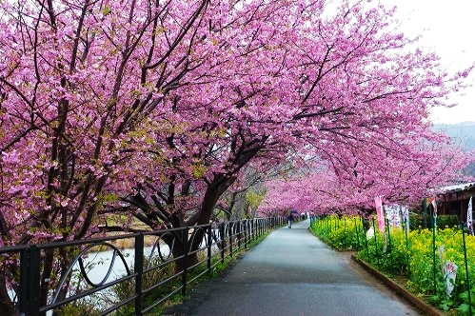
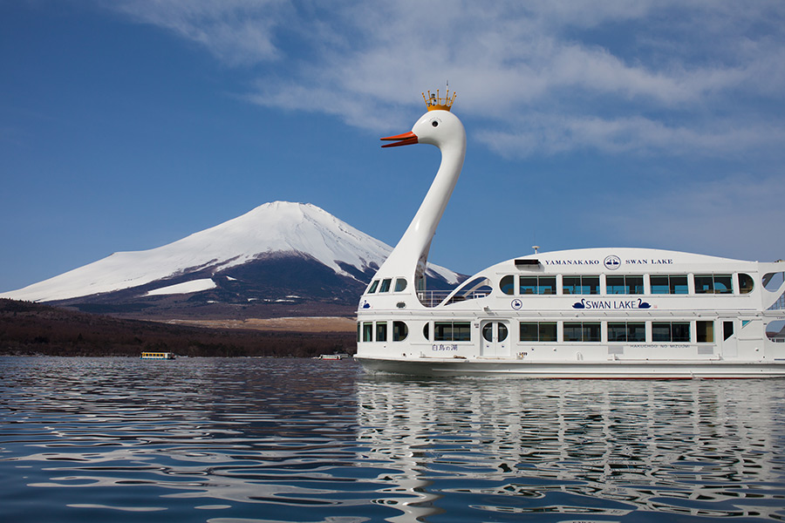
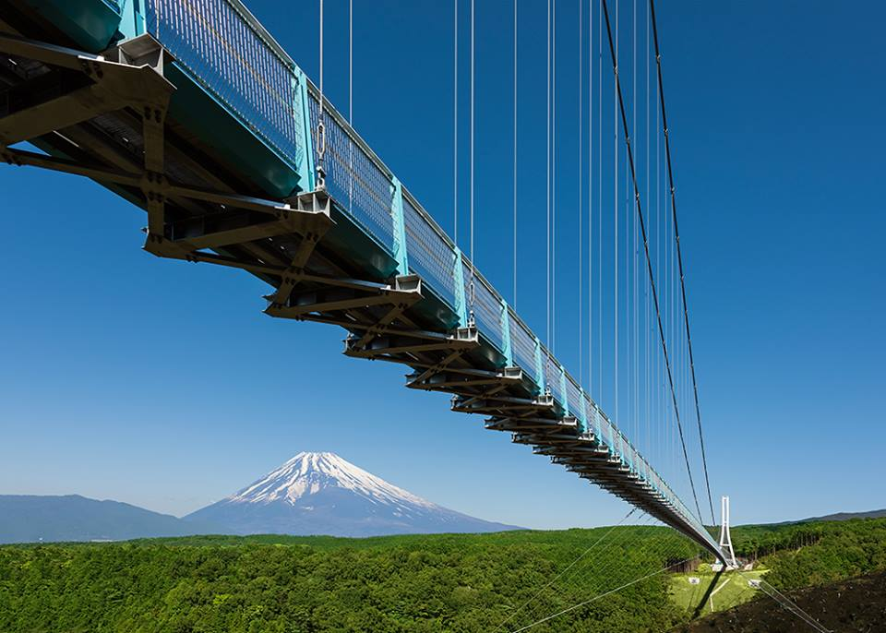
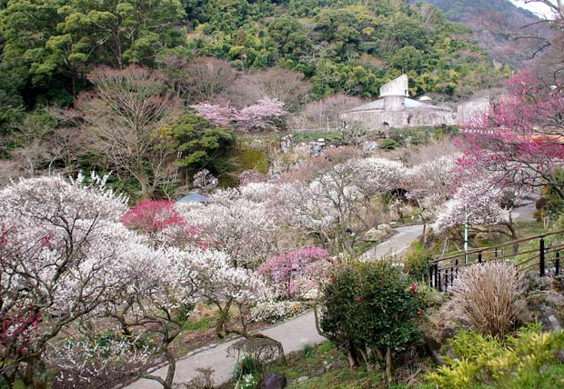
飯店介紹:
成田 GATEWAY 飯店 http://gateway-hotel.co.jp/
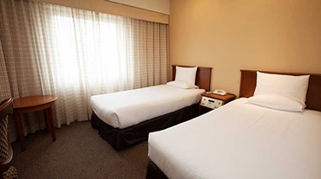
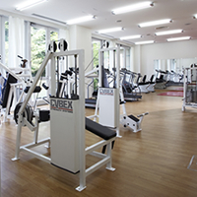
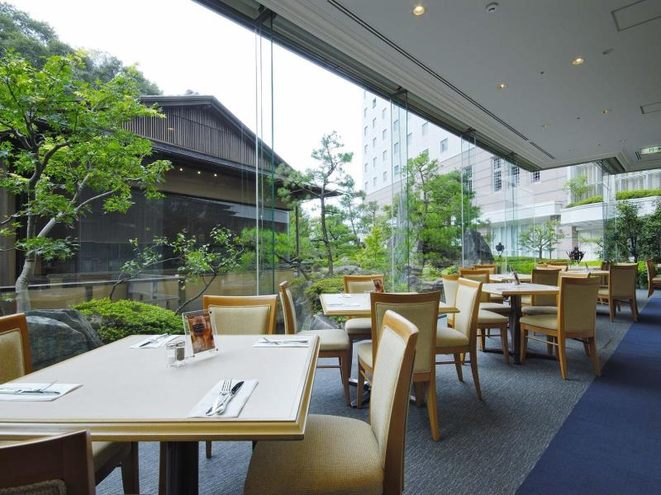
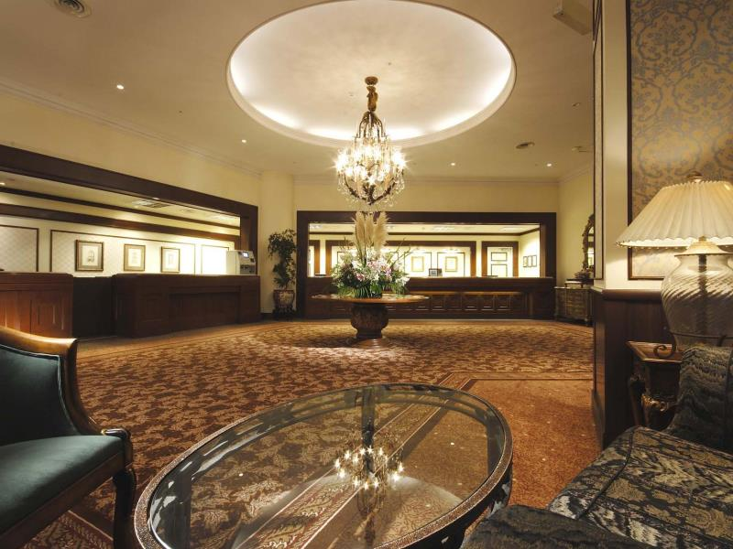

成田港大飯店位於東京的成田國際機場，是十分受到旅客歡迎的訂房選擇。 在這裡，旅客們可輕鬆前往市區內各大旅遊、購物、餐飲地點。 對於喜歡冒險的遊客來說，成田國際機場再合適不過了。 同時成田港大飯店提供多種多樣的設施，令您在東京期間的旅程更豐富。
航班時間:
 | 航空公司 | 航班號碼 | 起訖城市 | 飛行時間
暫定去程航班 | 國泰航空 | CX450 | 台北/東京(TPE-TYO) | 12:45/16:55
暫定回程航班 | 國泰航空 | CX451 | 東京/台北(TYO -TPE) | 15:30/18:35
行程內容：
第一天 台北→東京成田機場→飯店
集合於桃園中正機場，由專員辦理出境手續之後，搭乘豪華客機飛往日本第一大城【東京】成田機場。抵達後前往飯店。今晚養足精神，以備翌日展開此次豐盛愉快的旅程。
早餐：x | 午餐：x | 晚餐：飯店內晚餐或發放1500日幣自選餐
宿：成田 GATEWAY飯店 或 成田marroad飯店 或 同級
第二天 飯店→海螢大橋→富士山資料館→名水百選~忍野八海→白鳥號遊覽船～眺望富士山→飯店
【海螢大橋】一條橫跨日本東京灣的高速公路，由海底隧道與跨海大橋結合而成，銜接神奈川縣川崎市與千葉縣木更津市。整條公路啟用於1997年12月18日，需要付通行費用。完工之時由日本道路公團營運，2005年10月1日日本道路公團解散後改由東日本高速道路接手經營。
【富士山資料館】展出包括富士山，歷史，植物群和動物群，相關材料富士山和周圍的人的生活。歷史博物館是酒店，您可以享受當地的文化，而不是轉移到眼睛。舉辦展覽的各種主題，舉行特別展覽，如自然搜索會議和各種課程。
【忍野八海】是位於山梨縣忍野村的湧泉群。富士山的雪水流經地層數十年過濾成清澈的泉水，由8處滲出因而形成池塘。其秀麗的田園風光，池水波光潾潾與美麗的富士山合為一體，其情其景，美不勝收，除了被選為名水百選，也被認定為天然記念物及新富岳百景之一。忍野八海的「八海」意為八個池塘；八個池塘分別是湧池、濁池、鏡池、銚子池、菖蒲池、底拔池、御釜池、以及出口池，全是以富士山自然湧出的清水為水源。這些池水都是降落於富士山高地的積雪與雨水，經過富士山長年累月的過濾後累積在地底下的水，有的過濾時間甚至超過20年，因此水質清澈剔透，是忍野八海的最大特徵。
【白鳥號遊船】以白鳥作設計圖案，白鳥是離富士山最近的山中湖標誌。優游享受富士山地區五大湖中的最大湖泊山中湖。船內部用顏色精彩豐富搭配上木頭紋理的裝潢，輕鬆中散發出舒適自然的氣息，除此之外還有提供望遠鏡，在天氣晴朗的時候可以欣賞富士山美麗的姿態及倒影在山中湖湖面上難得的景色。
備註:若因客滿或船在維修而無法乘坐山中湖遊船時,則此行程更改為河口湖遊船
早餐：飯店內美食 | 午餐：日式風味套餐 | 晚餐：飯店內會席料理或飯店內自助餐
宿： 石和VIEW 或 石和區飯店 或同級
第三天 飯店→三保松原→全日本最長箱根西麓～三島大吊橋SKYWALK～眺望富士山→修善寺→淨蓮瀑布→伊東溫泉
【三保松原】於2013年6月被登錄為富士山世界文化遺產的構成資產。三保松原約有3萬棵茂盛的松樹籠罩約7公里的海岸、綠油油的松林、波濤的海浪、藍海與富士山交織等的景致自古就表現在歌川廣重的板畫與多數的繪圖以及和歌。
【三島大吊橋】想與富士山平視不是夢！從日本最長的大吊橋上來欣賞日本最高的富士山，在三島的新名勝享受360度欣賞伊豆層層疊疊的山巒全貌，全長400米的漫步視覺展望。一邊的Sky Garden玻璃屋花園提供飲料和小吃及出售賣特產、蔬菜及三島的紀念品。在這裡有個特別的木製吊飾，把花卉的種子貼在上面，您可在北區賣店購買，許好心願之後從橋上把種子散撥下去的話，一定會開出希望的花朵。※如遇強風或打雷等天候惡劣因素將會限制通行。
【修繕寺】修善寺鎮位於伊豆半島的中央部，周圍是被天城、巢雲、達磨山群環抱的丘陵地帶。修善寺溫泉是順著桂川伸展開來的、在中伊豆屈指的大溫泉，氣氛與周圍環境十分調和，自古以來深受衆多的學者、藝術家和文學家的喜愛。
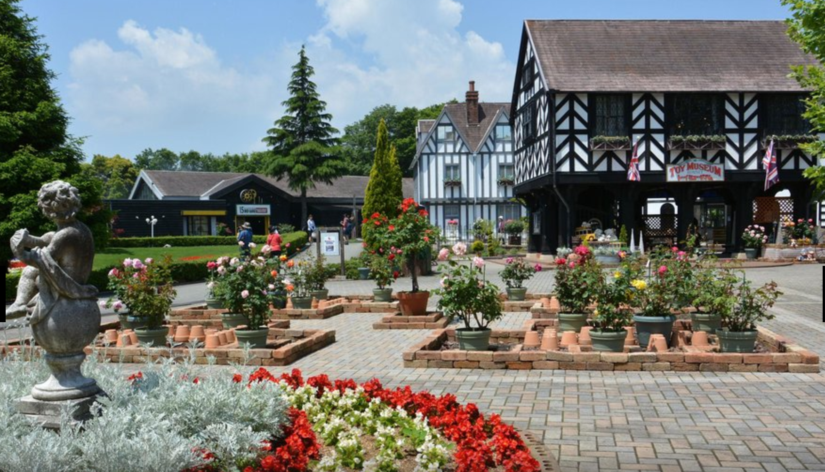
【淨蓮瀑布】落差高度25公尺、寬度7公尺，壯麗的水瀑、磅礡的氣勢，為伊豆最大的瀑布，據傳日本昭和天皇曾經為此讚嘆。淨蓮瀑布自古流傳著女郎蜘蛛傳説，頗具神秘感，瀑布周圍茂密的原始林之中震人心弦的瀑布聲更是添增了淨蓮瀑布神秘的氣氛。
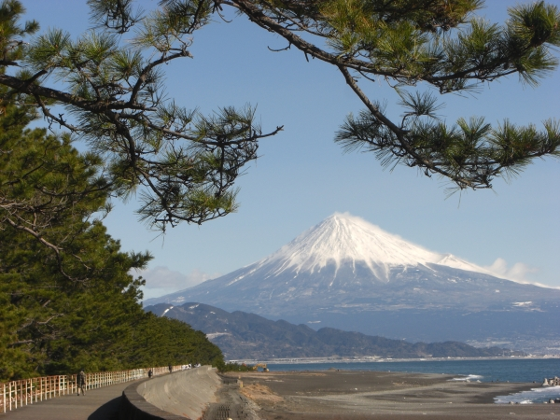
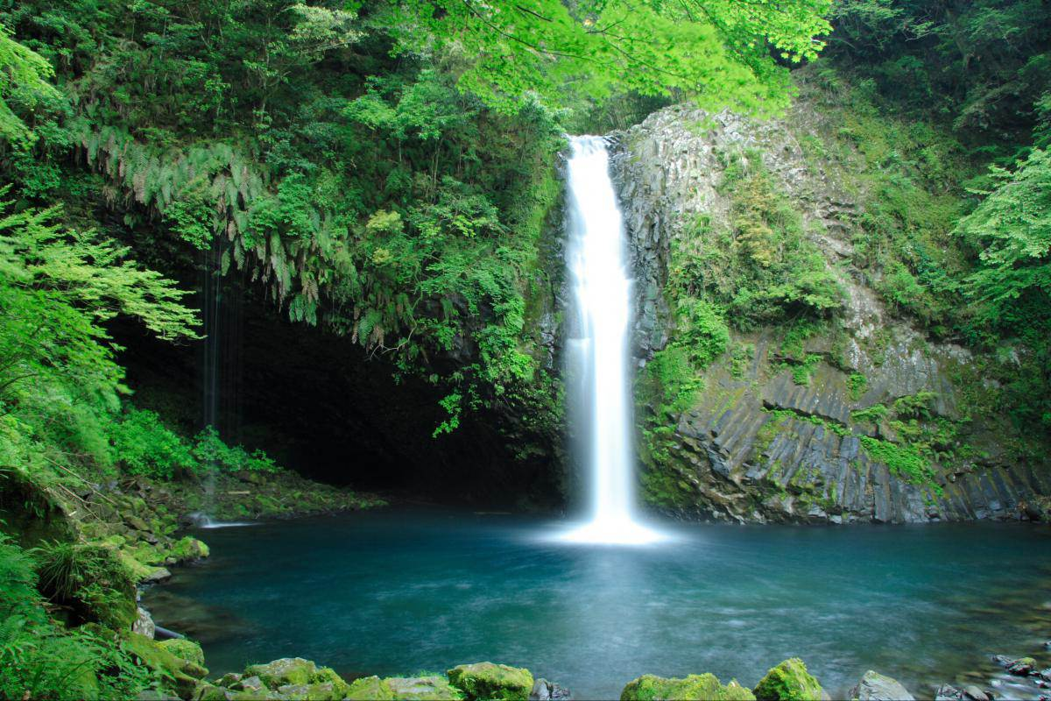
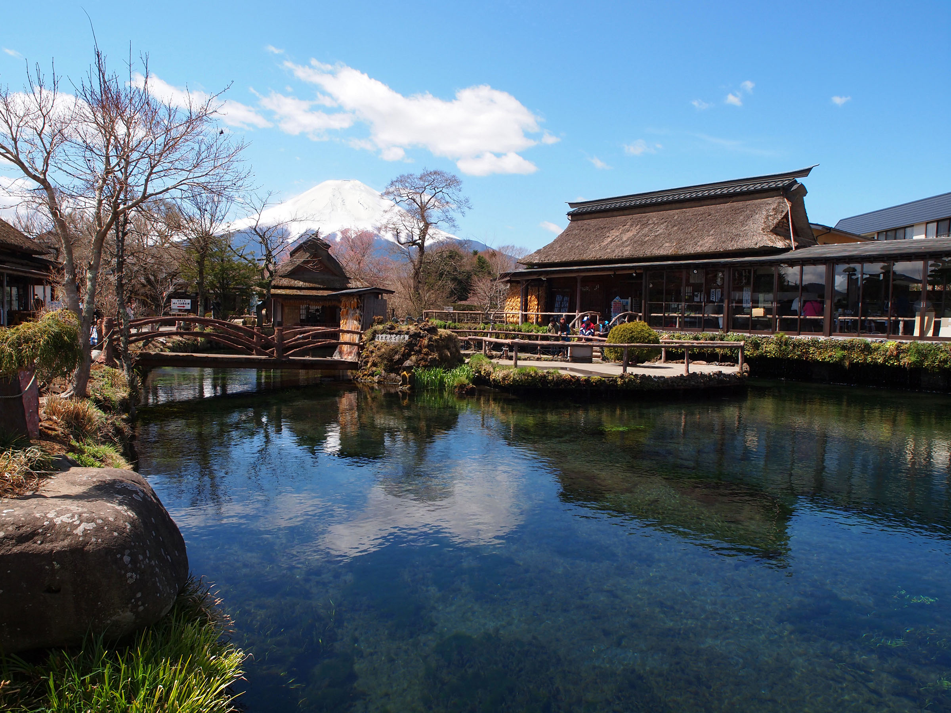
早餐：飯店內美食 | 午餐：日式風味套餐 | 晚餐：飯店內會席料理或飯店內自助餐
宿：伊東Powell 或同級
第四天 飯店→河津櫻‧櫻花祭(2月底至3月)─河津地區的七大瀑布～河津七瀧→熱海梅
園‧梅花祭(12月至3月) →免稅店─場DiverCity Tokyo Plaza購物廣場→飯店
【河津櫻花祭】日本最早賞櫻名勝河津町，盛開於河津川畔的櫻花，謂之「河津櫻」，最大的特色就是花形大，色呈最討喜的粉紅花色，且花期更長達一個月，同時也是日本最早盛開的櫻花。走在粉紅色的河畔櫻花隧道中，無限的浪漫，與同時期的嫩黃油菜花，一同帶來一場熱鬧的櫻花祭典。
【河津七瀧】是伊豆東南部的河津町河津川沿岸七個瀑布的總稱，分別是釜瀧、蝦瀧、蛇瀧、初景瀧有《伊豆的舞孃》「舞孃與我」青銅像，與瀑布白練融合為美妙的畫面，是熱門攝影景點之一。還有蟹瀧、出合瀧跟大瀧，大瀧是河津七瀑布中落差最大的瀑布，從垂直聳立的玄武岩壁上一瀉千里，宏偉壯闊。旅客可以順著步道沿途參觀，吸收著瀑布散發出的芬多精，好好享受這難得的森林浴。
【熱海梅園】位於熱海市西郊的熱海梅園，是日本最古老的梅花園，建於明治19年，位在平緩的丘陵上，佔地三萬公頃，種植 680多棵梅樹，每年12月梅花就己經吐蕊，次年1月到3月為盛開期，遊人如織。
【免稅店】您可盡情在此採購優質免稅商品。
【DiverCity Tokyo Plaza台場】以劇場型都市空間的設計理念，充分利用日本屈指可數的觀光地東京臨海副都心地區的優越立地條件，為國內外顧客提供購物、休閒遊玩及舒適的空間
早餐：飯店內美食 | 午餐：日式風味套餐 | 晚餐：方便逛街，敬請自理
宿：幕張APA飯店 或三井千葉花園 或 幕張新大谷飯店
或 新橫濱王子 或京成miramare 或同級
第五天 飯店→自由活動→機場→台北
享用完豐盛早餐後，您可自費搭電車或地鐵前往以下其一、二之觀光點或有名鬧區觀光，逛街購物
表參道：由原宿至青山大道間的『表參道』是一條林蔭大道、以日本的「巴黎」而著稱，沿街的林蔭道、開放式的時髦咖啡店和餐廳、高級時裝店，優雅而富有風情。沿路上可以看到很多打扮時髦、奇裝異服的日本前衛青年聚在路旁上，設置攤位兜售自己的作品，如手工飾品、公仔，或繪畫人像…等。
新宿鬧區：你可自行前往『新宿鬧區』；擁擠的小路上，有各式各樣的餐飲小吃。還有各類新潮服裝店、雜貨店等充滿個性化的商品，在這挑選禮物送給朋友是最適合的。
六本木Hills：六本木Hills這裏有全東京最大的電影城、最高的美術館，俱樂部、名店街、餐廳等設施，它可算是城市中的城市。此外，在海拔250米的樓層還設有展望台和美術館，是比較少見的複合型設施。六本木街上看到的外國人比日本人還多，異國情調的商店把六本木的夜晚裝扮得流光溢彩，是東京都內有名的夜晚遊樂場所。
後於約定時間返回飯店集合後，專車前往東京成田國際機場，由本公司專業導遊協辦離境手續之後，搭乘豪華噴射客機飛返台北溫暖的家，結束此次愉快的旅程。
早餐：飯店內美食 | 午餐：為方便逛街敬請自理 | 晚餐：機上美食
宿：溫暖的家
★旅遊行程住宿.餐食及旅遊點儘量忠於原行程，有時會因飯店確認行程前後有所更動或互換觀光景點，若遇特殊情況或其他不可抗拒之因素以及船、交通阻塞、觀光景點休假，本公司保有變更班機、行程及同等飯店.餐食之權利與義務，不便之處，尚祈見諒！最後，敬祝各位貴賓本次旅途愉快。

※如因航空公司航班調度，導致起飛或降落時間變動，則本公司保留更餐食之權利，敬請旅客見諒。
※如貴賓為單1人報名時，若經旅行社協助配對卻無法覓得合住的同性旅客時，需另補單人房差額，差額視住宿飯店之不同由旅行社另行報價，敬請了解並見諒，謝謝。

